國立曾文家商111學年度第1學期成果摘要表
活動照片
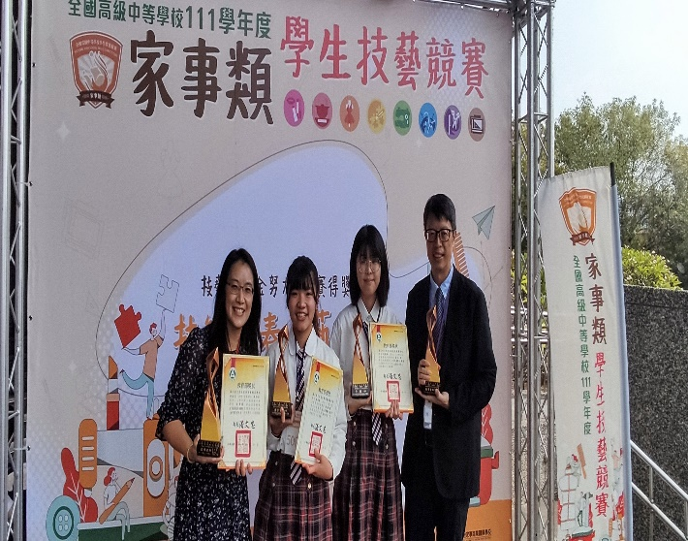 | 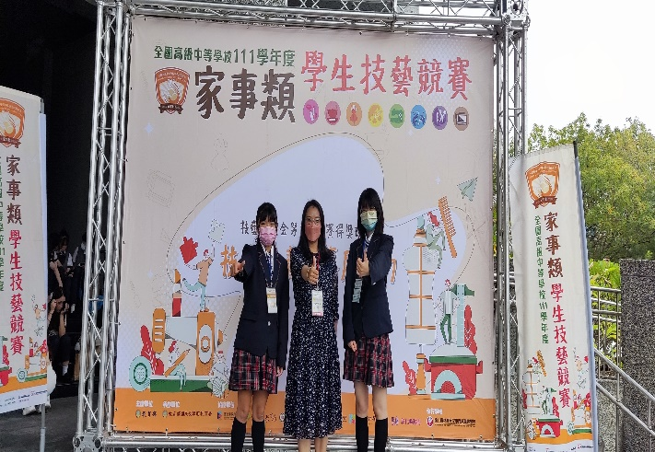
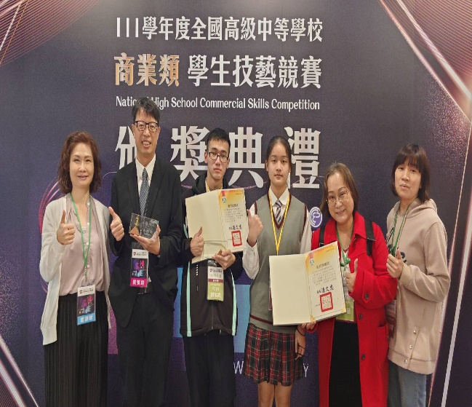 | 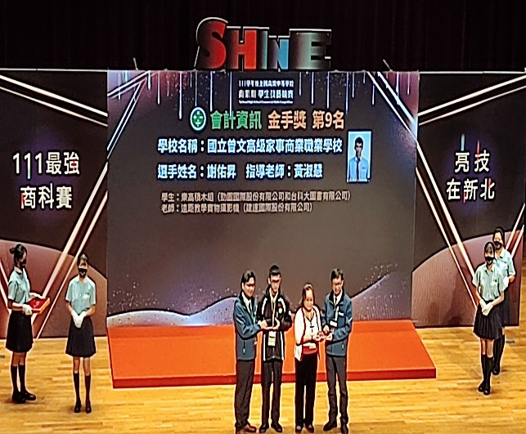

活動類別 | 111-B3加強學生多元展能
活動名稱 | 111學年度全國高級中等學校技藝競賽
活動期間 | 111年 11 月 8 日及 111 年 12 月1 日
主辦單位 | 教育部國教署 |  |  | 協辦單位 |  | 員林家商/三重商工/本校各科
參與人數  (單位：人) | 校內教師 |  | 校外教師 | 校內學生 |  | 校外學生 |  | 社區民眾
參與人數  (單位：人) | 6人 |  |  | 7人
總經費 | 新臺幣 46,760 元 (-優質化經費)
活動目的 | 針對代表學校參加技藝競賽之學生，實施專業技能輔導，協助選手獲取競賽獎項。
辦理方式 | 1.鼓勵學生參加技藝競賽選手選拔，並辦理技藝競賽選手校內選拔。  2.利用課餘時間輔導學生技藝技能，以增加獲獎比率。  3.指導學生參加全國中等學校技藝競賽，獲獎學生及指導老師依規定予以獎勵。
成果摘要 | 1. 家事類科技藝競賽幼兒教具製作職種獲個人組第4名(金手獎)與個人組第9名  團體第3名。  2. 商業類科技藝競賽餐飲服務職種獲個人第3名(金手獎) 會計資訊職種個人第9名(金手獎)。
承辦人 | 單位 | 實習組 |  |  | 職稱 |  | 實習組長
承辦人 | 姓名 | 陳姸如 |  |  | 電話 |  | 06-5722079#602

